重 庆 交 通 大 学

学生实验报告

实验课程名称： 《软件测试》

开 课 实验室： 软件实验室（南岸）

学 院： 信息学院

专 业： 计算机科学与技术

班 级： 2014级 一 班

学 号： 631406010109

学 生 姓 名： 郭文浩

指 导 教 师： 何 伟

开 课 时 间： 2016 至 2017 学年第 2 学期

|  |  |
| --- | --- |
| 总 成 绩 |  |
| 教师签名 |  |

|  |  |  |  |  |  |
| --- | --- | --- | --- | --- | --- |
| **实验项目名称** | | **JUnit测试** | | | |
| **姓名** | **郭文浩** | **学号** | **631406010109** | **实验日期** | **2017年6月14日** |
| **教师评阅：**  1:实验目的明确□A□B□C□D；　2:操作步骤正确□A□B□C□D；  3:实验报告规范□A□B□C□D； 4:实验结果符合要求□A□B□C□D  5:实验过程原始记录（数据、图表、计算等）符合要求□A□B□C□D；  6:实验分析总结全面□A□B□C□D；  签名： 年 月 日 | | | | | |
| **实验成绩：** | | | | | |
| 1. **实验目的** 2. **实验主要内容及原理** 3. **测试代码、测试方法及测试用例（可以以表格形式说明）** 4. **发现程序缺陷及修改方案** 5. **测试结果及分析(包括心得体会，本部分为重点，不能抄袭，不能复制)** | | | | | |

1. **实验目的**

1、掌握Junit测试框架的使用。

2、掌握测试用例的编写。

1. **实验内容及原理**

1、实验内容

（1）学习Junit框架的使用

（2）使用Junit框架对程序设计实训II中所承担的代码进行单元测试。要求设计合理测试用例，用Junit进行测试，分析测试结果，并对错误代码进行修改。

2、实验原理

利用Java自身的JUnit.jar提供的方法进行单元测试。

1. **测试代码、测试方法及测试用例**

1、测试代码（简单计算器和字符串转换为实验指导书的例子，自我评价修改为我在实训II中的一个小功能的代码）

*简单计算器*

**package** com.gwh.JUnit;

/**

* 2017-6-14 19:14:58<br>

* <b>JUnit测试一</b><br>

* 简单计算器，用于练习JUnit

*

* **@author** guowenhao

*

*/

**public** **class** SampleCaculator {

/**

* 加法

*

* **@param** firstAddNum

* 第一个加数

* **@param** lastAddNum

* 第二个加数

* **@return** 和

*/

**public** **int** add(**int** firstAddNum, **int** lastAddNum) {

**return** firstAddNum + lastAddNum;

}

/**

* 减法

*

* **@param** firstSubNum

* 被减数

* **@param** lastSubNum

* 减数

* **@return** 差

*/

**public** **int** sub(**int** firstSubNum, **int** lastSubNum) {

**return** firstSubNum - lastSubNum;

}

}

*Java对象名转换为数据库格式*

**package** com.gwh.JUnit;

**import** java.util.regex.Pattern;

**import** java.util.regex.Matcher;

/**

* 2017-6-14 19:33:56<br>

* <b>JUnit测试二</b><br>

* 用于转换字符串格式<br>

* 将Java对象字符串转换为数据库中的格式

*

* **@author** guowenhao

*

*/

**public** **class** WordDealUtil {

/**

* 将Java对象名称（每个单词的头字母大写）<br>

* 按照数据库命名的习惯进行格式化<br>

* 格式化后的数据为小写字母<br>

* 并且使用下划线分割命名单词

*

* **@param** name

* Java对象名称

* **@return** 该名称的数据库格式

*/

**public** **static** String wordFormat4DB(String name) {

**if** (name == **null**) {

**return** **null**;

}

Pattern p = Pattern.*compile*("[A-Z]");

Matcher m = p.matcher(name);

StringBuffer strbuff = **new** StringBuffer();

**while** (m.find()) {

**if** (m.start() != 0)

m.appendReplacement(strbuff, "_" + m.group());

}

**return** m.appendTail(strbuff).toString().toLowerCase();

}

}

*实训II中的我评价判断单元代码*

**package** com.gwh.JUnit;

/**

* 2017-6-14 20:11:13<br>

* <b>实训二</b>中的一个样例函数<br>

* 该函数用于对提交的自我评价进行判断<br>

* 如果为空：提醒用户为空，是否提交。是->提交 不是->不提交<br>

* 如果不为空：提交。<br>

* <b>注：</b> 函数源码为JavaScript语言编写<br>

* 现转换为Java语言描述<br>

* 稍微改变一下语法，拿来测试使用<br>

* <b>js函数源码：</b>

* <textarea>

* function isNull() {

if (document.getElementById("selfAssess").value.trim().length == 0) {

var flag = confirm("当前自我评价为空，是否保存？");

if (flag) {

document.getElementById('selfAssForm').action = "/UniversityOfShaft/UpdateSelfAssess.do#test3";

alert("自我评价修改为空！");

} else {

document.getElementById('selfAssForm').action = "/UniversityOfShaft/listAssess.do#test3";

alert("未提交");

}

} else {

alert("自我评价修改成功！");

document.getElementById('selfAssForm').action = "/UniversityOfShaft/UpdateSelfAssess.do#test3";

}

* </textarea>

* **@author** guowenhao

*

*/

**public** **class** SelfAsses {

**public** **static** String isNull(String selfAssess, **boolean** bool) {

**if** (selfAssess == **null** || selfAssess.trim().length() == 0) {

**if** (bool) {

**return** "自我评价修改成功！";

} **else** {

**return** "未提交！";

}

} **else** {

**return** "自我评价修改成功！";

}

}

}

2、测试方法

JUnit单元测试。

3、测试用例

*简单计算器*

**int** result = sampleCaculator.add(10, 20);

*assertEquals*(30, result);

**int** result = sampleCaculator.sub(10, 20);

*assertEquals*(-10, result);

*Java对象名转换为数据库格式*

@Test

**public** **void** testWordFormat4DB() {

String target = "employeeInfo";

String result = WordDealUtil.*wordFormat4DB*(target);

*assertEquals*("employee_info", result);

// fail("Not yet implemented");

}

@Test

**public** **void** testWordFormat4DBNull() {

String target = **null**;

String result = WordDealUtil.*wordFormat4DB*(target);

*assertNull*(result);

}

@Test

**public** **void** testWordFormat4DBEmpty() {

String target = "";

String result = WordDealUtil.*wordFormat4DB*(target);

*assertEquals*("", result);

}

@Test

**public** **void** testWordFormat4DBBegin() {

String target = "EmployeeInfo";

String result = WordDealUtil.*wordFormat4DB*(target);

*assertEquals*("employee_info", result);

}

@Test

**public** **void** testWordFormat4DBEnd() {

String target = "employeeInfoA";

String result = WordDealUtil.*wordFormat4DB*(target);

*assertEquals*("employee_info_a", result);

}

@Test

**public** **void** testWordFormat4DBTogether() {

String target = "employeeAInfo";

String result = WordDealUtil.*wordFormat4DB*(target);

*assertEquals*("employee_a_info", result);

}

*实训II中的我评价判断单元代码*

// 正常测试

@Test

**public** **void** testIsNull() {

String target = "自我评价修改成功！";

String result = SelfAsses.*isNull*("我很厉害！", **true**);

*assertEquals*(target, result);

}

// 输入为空并且确认提交

@Test

**public** **void** testIsNullStringNullTrue() {

String target = "自我评价修改成功！";

String result = SelfAsses.*isNull*(**null**, **true**);

*assertEquals*(target, result);

}

// 输入为空并且取消提交

@Test

**public** **void** testIsNullStringNullFalse() {

String target = "未提交！";

String result = SelfAsses.*isNull*(**null**, **false**);

*assertEquals*(target, result);

}

// 输入为空串并且确认提交

@Test

**public** **void** testIsNullStringEmptyTrue() {

String target = "自我评价修改成功！";

String result = SelfAsses.*isNull*("", **true**);

*assertEquals*(target, result);

}

// 输入为空串并且取消提交

@Test

**public** **void** testIsNullStringEmptyFalse() {

String target = "未提交！";

String result = SelfAsses.*isNull*("", **false**);

*assertEquals*(target, result);

}

// 输入为空串并且确认提交

@Test

**public** **void** testIsNullStringSpaceTrue() {

String target = "自我评价修改成功！";

String result = SelfAsses.*isNull*(" ", **true**);

*assertEquals*(target, result);

}

// 输入为空串并且取消提交

@Test

**public** **void** testIsNullStringSpaceFalse() {

String target = "未提交！";

String result = SelfAsses.*isNull*(" ", **false**);

*assertEquals*(target, result);

}

// 输入字符串开始为空格

@Test

**public** **void** testIsNullStringBeginEmpty() {

String target = "自我评价修改成功！";

String result = SelfAsses.*isNull*(" 我很厉害！", **true**);

*assertEquals*(target, result);

}

// 输入字符串结束为空格

@Test

**public** **void** testIsNullStringEndEmpty() {

String target = "自我评价修改成功！";

String result = SelfAsses.*isNull*("我很厉害！ ", **true**);

*assertEquals*(target, result);

}

1. **发现程序缺陷及修改方案**

1、程序缺陷

这就只分析我自己的那块代码吧。我的那块代码开始时只是判断自我评价的内容是否为空，而没有判断自我评价这个string是否为null，如果为null的话程序运行时就会抛个异常。

2、修改方案



1. **测试结果及分析**

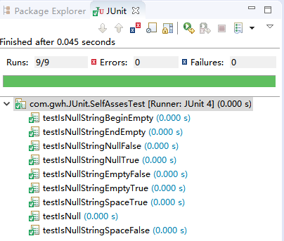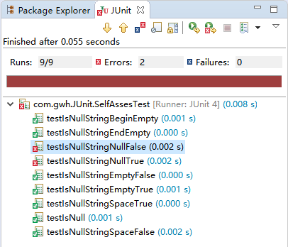1、测试结果及分析

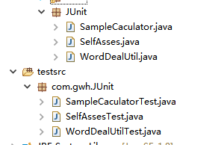

2、心得体会

这次实验体会就是Java真的强大，它的JUnit单元测试很好用，只要自己能想到足够完善的测试用例它就能保证程序单元的正确性。平时都是自己写个test测试类，在测试类中调用单元方法，但是每次这样做的时候只能保证程序是可以完成功能的，并不能保证程序是对的。以后要学着利用好JUnit，把代码不断优化，尽可能的做到更好。